**Lab 06 QUẢN TRỊ WEBSITE**

**PHẦN 1: TÍCH HỢP HỆ THỐNG**

**Bài 1: Tích hợp Google Analytics**

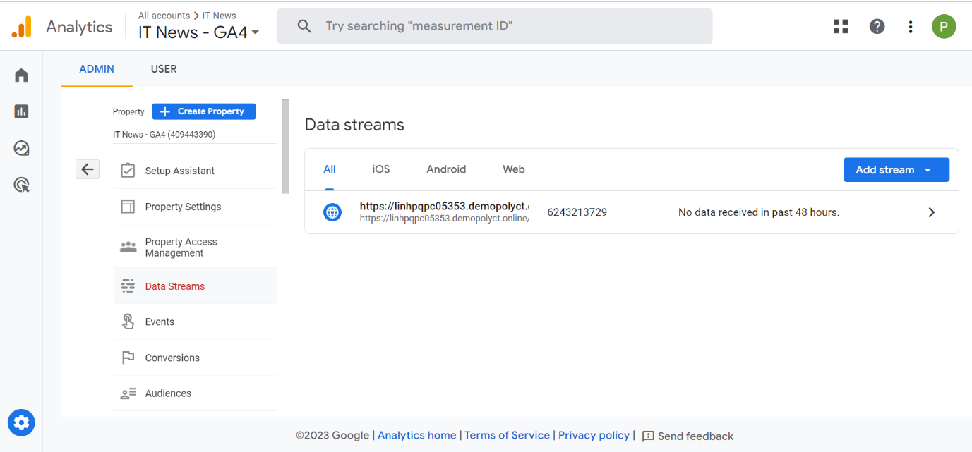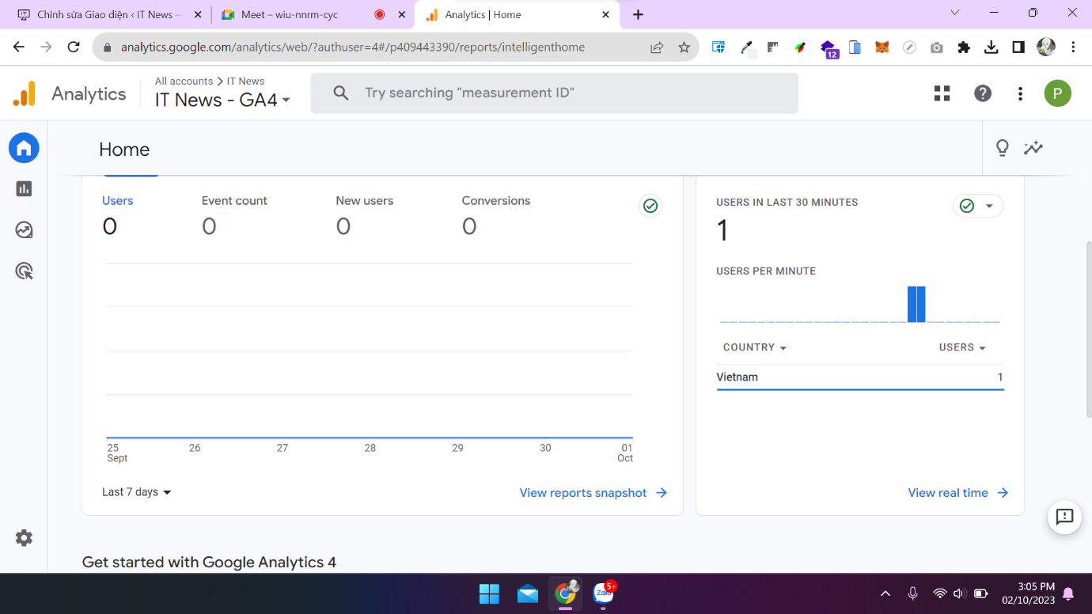

**Bài 2: Tích hợp Google Webmaster Tools**

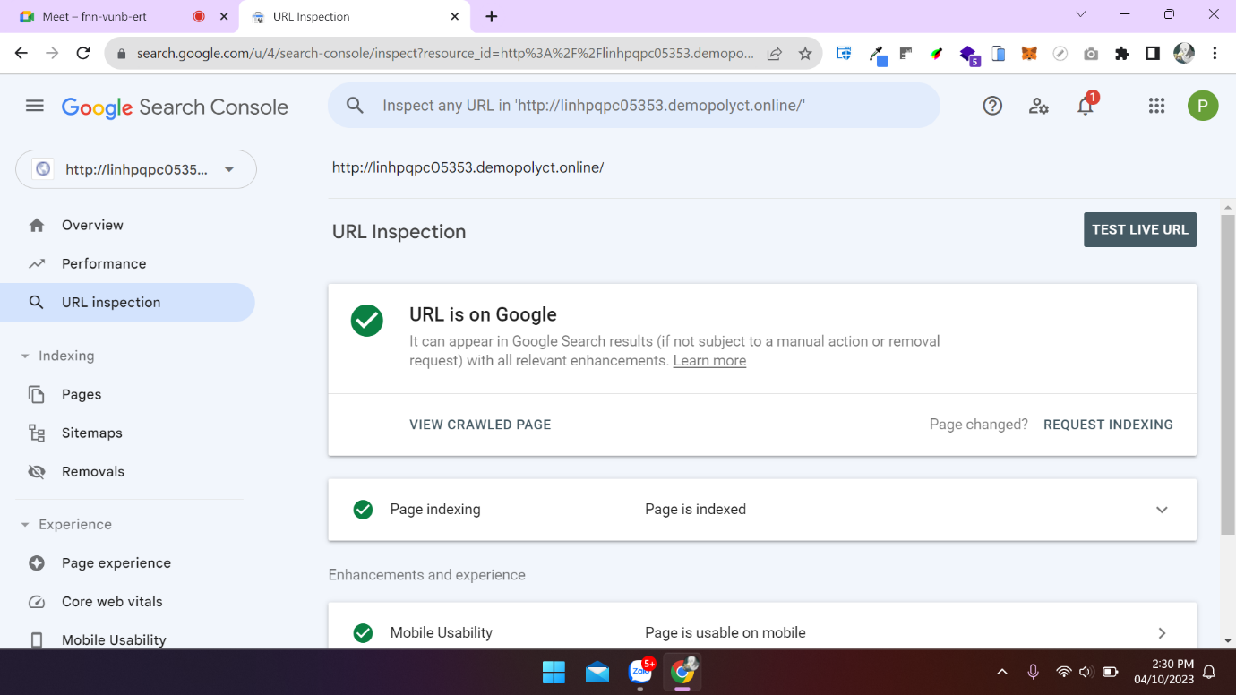

**PHẦN 2: Backup và Restore Database**

**Bài 1: Backup database**

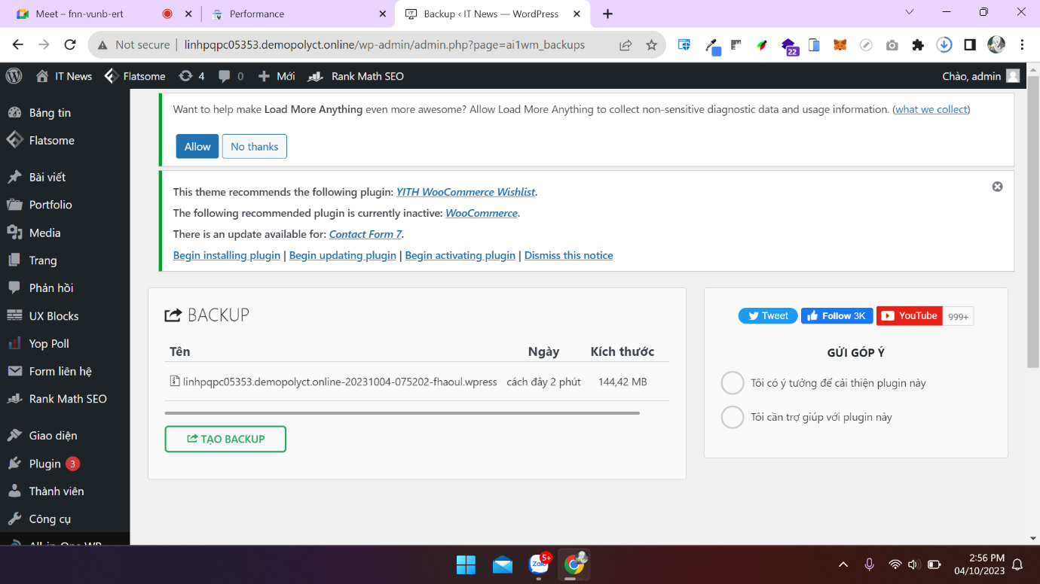

**Bài 2: Restore database**

**Trước khi xóa bài viết:**

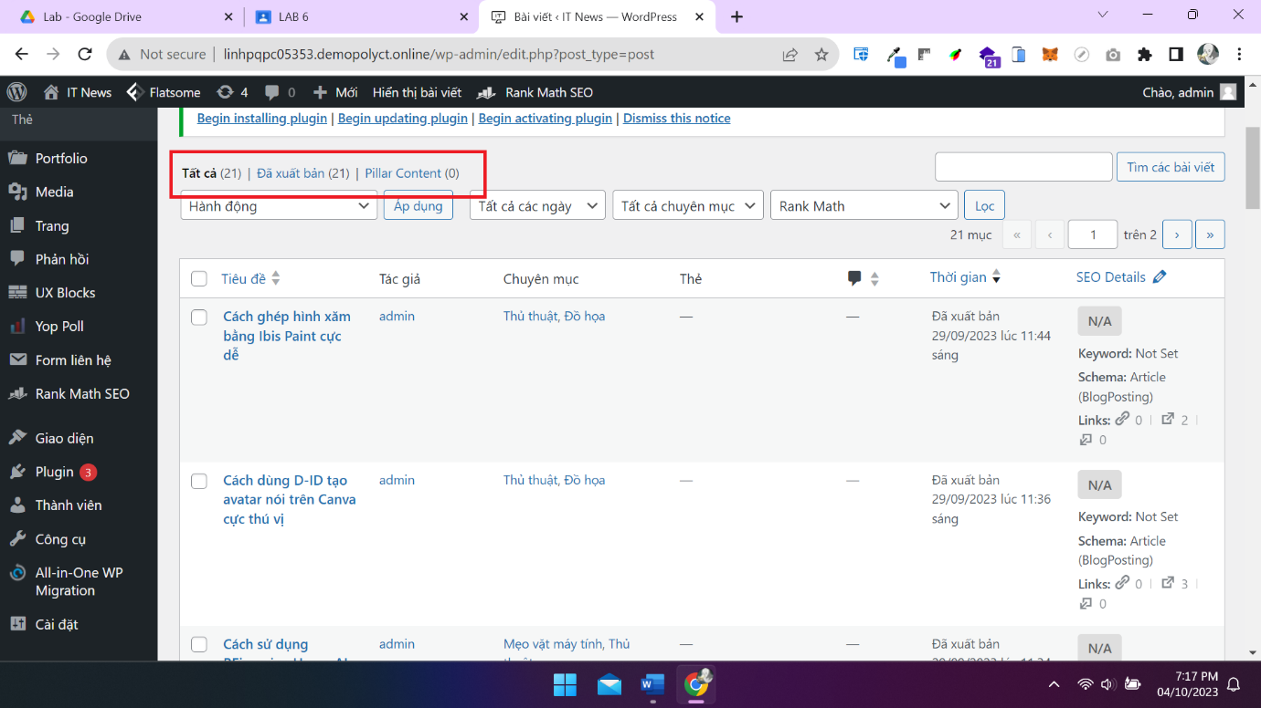

**Sau khi xóa bài viết:**

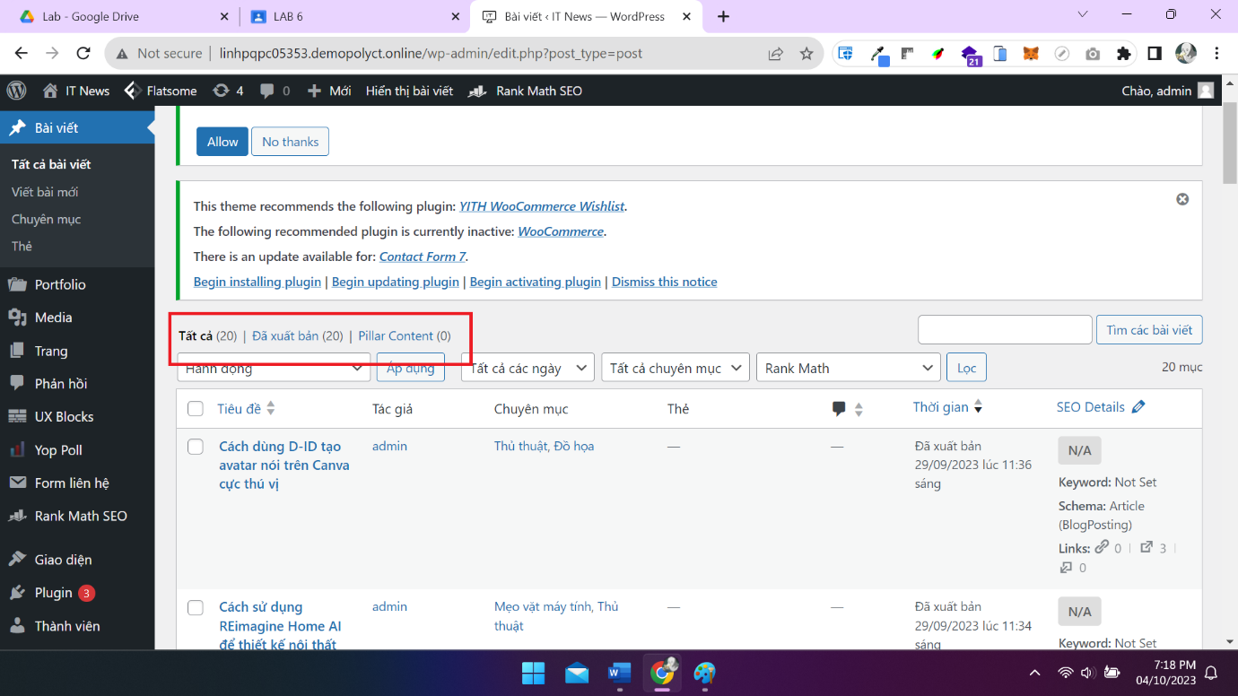

**Import file backup:**

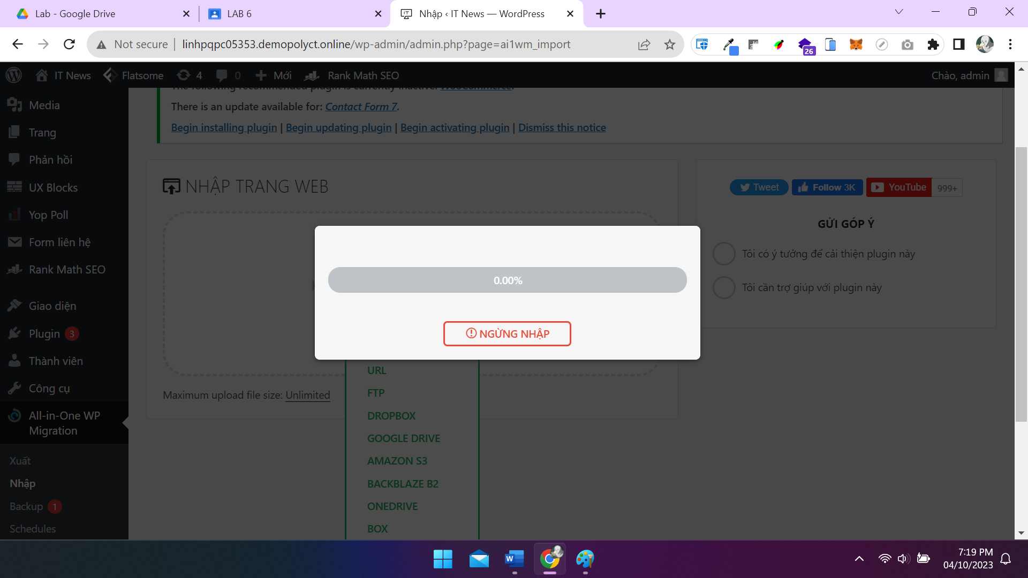

**Import thành công:**

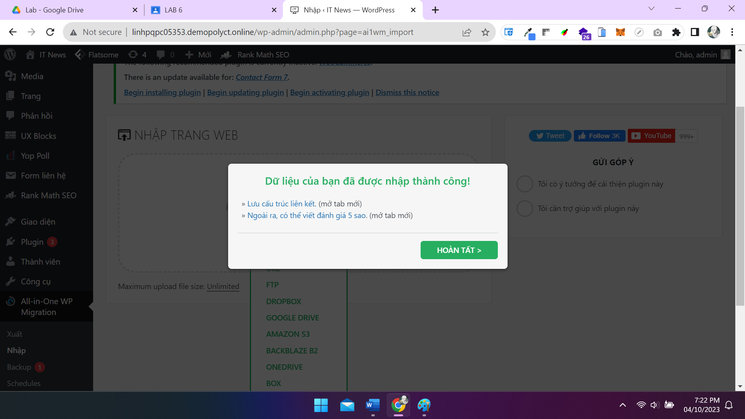

**Restore thành công:**

